RESOLUCIÓN N° 142/21

VISTOS:

Que, doña .............................................................................. interpone reclamación ante esta Defensoría del Asegurado (DEFASEG) contra ......................................, solicitando se le reembolse los gastos de nicho correspondiente a la asegurada ............................................................................, conforme al SEGURO DE SEPELIO – PÓLIZA No...................................

Que, la señalada reclamación cumple con los requisitos de materia, cuantía y oportunidad establecidos en el Reglamento de la DEFASEG (http://www.defaseg.com.pe/reglamento).

Que, habiéndosele corrido traslado de la respectiva reclamación, la aseguradora presentó sus descargos y la documentación solicitada.

Que, conforme al Reglamento de la DEFASEG, atendiendo a la cuantía de la reclamación interpuesta, la misma que no supera el importe de US$ 3,000 (o su equivalente en moneda nacional), aquélla pueda ser resuelta por un órgano resolutivo unipersonal, en el presente caso, a cargo del vocal que suscribe.
Que, se invitó a las partes para la audiencia de vista en entorno virtual programada para el 27 de septiembre de 2021, la que se llevó a cabo con la participación de las partes, conforme consta en la correspondiente acta;

Que, en síntesis, la posición de la reclamante es la siguiente: (1) su madre falleció el 16 de mayo del 2021 y la aseguradora solo se está reconociendo el monto representativo de gastos de nicho, valorizándolo en S/. 1178.00; (2) el nicho ya lo tenían comprado desde hace 15 años, fecha en que falleció su padre, y en ese entonces, la aseguradora aún no contaba con un campo santo; (3) es inconsistente y hasta una desconsideración el que tan solo se reconozca la cantidad antes mencionada, teniendo en cuenta que la aseguradora vende nichos a precios muy por encima de lo que se propone indemnizar en el presente caso; (4) su reclamación es por el gasto de nicho, que ha sido valorizado por un monto injusto; (5) la aseguradora solo hace mención al servicio de sepelio más no absuelve lo que insistentemente ha solicitado, esto es que el monto considerado por el nicho se ajuste al precio real del mercado.

Que, por su parte y en resumen la compañía de seguros sostiene que: (1) se rechazó la solicitud de reembolso por gastos de sepelio y nicho, a consecuencia del fallecimiento de la asegurada, por cuanto no procede el reembolso del servicio de sepelio; ya que éste, debió ser solicitado y atendido por Agencia Funeraria Finisterre, la misma que actualmente pertenece al Grupo .................; (2) se ha procedido con el reembolso por concepto de nicho; (3) la asegurada celebró con la empresa Finisterre S.A. el contrato asociado al sistema de fondos colectivos para la prestación de servicios de sepelio que dicha empresa administraba. Posteriormente, por intervención de la SBS y luego de la liquidación del fondo de aportes colectivos, Finisterre S.A. contrató con la Real ......................................................................... una Póliza Grupal de Seguro de Sepelio, la misma que se encargaría de otorgar las coberturas y servicios contratados por los aportantes del mencionado fondo colectivo; (4) el sistema de aportes y prestaciones de Finisterre pasó de ser un fondo colectivo a un seguro, formalizándose este nuevo contrato mediante la firma de un “Addendum”; (5) la asegurada suscribió el Addendum No 0042394, por el cual aceptó trasladarse del fondo colectivo al seguro de sepelio; (6) con posterioridad, ................. absorbió a la Real Compañía de Seguros de Vida, asumiendo la administración y comercialización del seguro de sepelio proveniente de Finisterre S.A., respetando todos los acuerdos contractuales adoptados por esta y la Real frente a sus asegurados y/o beneficiarios; (7) conforme al Addendum suscrito por la asegurada, se establece que en caso de fallecimiento, se debe acudir únicamente a cualquiera de las agencias funerarias de Finisterre S.A. o las autorizadas por ésta Puntualiza que conforme a esa condición, los beneficiarios o asegurados del seguro contratado únicamente podían solicitar la cobertura por sepelio en las agencias funerarias de Finisterre S.A. o alguna autorizada por ésta, lo cual no sucedió en el presente caso; (8) la reclamante pretende que se le reembolse el monto de S/ 2070 por los gastos que incurrió en otra funeraria no autorizada por .................; (9) la reclamante no acreditó que la fallecida haya adquirido el servicio directamente de alguna de las agencias funerarias de Finisterre S.A., así como tampoco alguna autorizada por ..................

CONSIDERANDO:

PRIMERO: Conforme al Reglamento de la Defensoría del Asegurado, la DEFASEG sólo es competente para pronunciarse y resolver las reclamaciones indemnizatorias de los asegurados que hubiesen sido sometidas a su conocimiento, sobre la base de la documentación obrante en el correspondiente expediente y con arreglo a derecho, siempre y cuando las señaladas reclamaciones cumplan los requisitos reglamentarios de materia y cuantía.

SEGUNDO: Asimismo, de acuerdo a su Reglamento, la DEFASEG sólo es competente para pronunciarse y resolver las reclamaciones indemnizatorias de los asegurados que hubiesen sido sometidas a su conocimiento, sobre la base de la documentación obrante en el correspondiente expediente y con arreglo a derecho, siempre y cuando las señaladas reclamaciones cumplan los requisitos reglamentarios de materia, cuantía y oportunidad, de manera que las reclamaciones por materias distintas al otorgamiento de cobertura, como pueden las pretensiones indemnizatorias por daños y perjuicios, por reembolso de gastos, o idoneidad de servicios, son ajenas a la competencia funcional de esta Defensoría.

TERCERO: El artículo 1 de la Ley Nro. 29946 – Ley del Contrato de Seguro dispone que el contrato de seguro es aquel por el que la aseguradora se obliga, mediante el cobro de una prima y para el caso de que se produzca el evento cuyo riesgo es objeto de cobertura, a indemnizar -dentro de los límites pactados- el daño producido al asegurado o a satisfacer un capital, una renta u otras prestaciones convenidas, enmarcado en una póliza que la aseguradora debe entregar al contratante, y cuyos requisitos mínimos están previstos en el artículo 26 de la señalada ley.

CUARTO: El artículo 1361 del Código Civil dispone que los contratos son obligatorios en cuanto se haya expresado en ellos, presumiéndose que lo declarado es lo querido por ambas partes, de manera que la parte que sostenga lo contrario debe probarlo.

QUINTO: En materia procesal, corresponde a quien invoca hechos probar su existencia, carga procesal a la que refiere el artículo 196 del Código Procesal Civil, salvo que se acoja a alguna presunción legal de carácter relativo o absoluto.

SEXTO: Sobre la base de los términos contenidos en la reclamación y en la absolución de la misma, y a lo tratado en la audiencia de vista, se advierte que la cuestión controvertida fundamental radica en determinar si corresponde que la aseguradora reembolse el valor de mercado del nicho correspondiente a la asegurada fallecida.

En efecto, la aseguradora ha efectuado el pago ascendente a S/. 1,178.00 correspondiente al reembolso por gastos de nicho.

SÉPTIMO: A este efecto, lo primero que se advierte es que no es controvertido el conocimiento de los términos y condiciones del correspondiente contrato de seguro, siendo que la aseguradora ha acreditado que la asegurada conoció el Addendum No 0042394.

Cabe tener presente que, conforme a las condiciones del seguro contratado, específicamente la descripción del servicio de sepelio, la cobertura en reclamación está definida en los siguientes términos:
.....................................................................................................................

Asimismo, para el otorgamiento de la cobertura contratada, en el Addendum No 0042394 se estipuló expresamente la descripción del servicio asegurado:
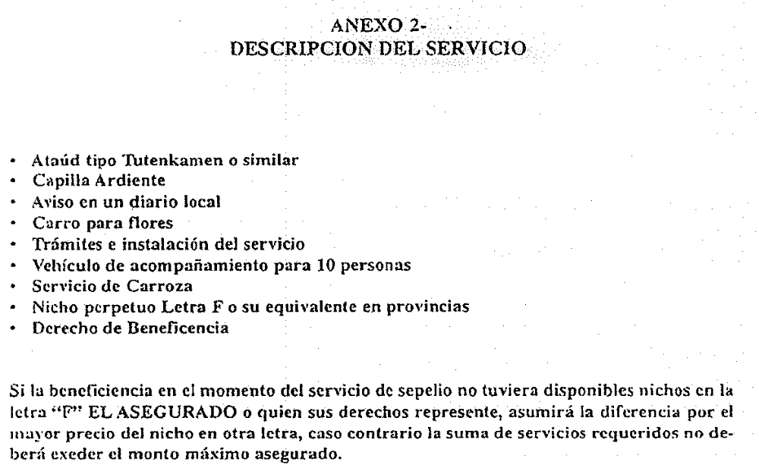
Conforme a dichas estipulaciones, resulta claro que los servicios funerarios se prestan por las agencias funerarias del asegurador o las autorizadas por éste, a las tarifas establecidas para esos servicios.

Debe destacarse que, conforme al contrato de seguro, no está prevista el otorgamiento de cobertura vía reembolso del valor de mercado del nicho que el asegurado haya adquirido por su cuenta, excediendo los límites contratados, por lo que el petitorio de la reclamación no corresponde a las condiciones de cobertura contratadas.

TENDIENDO A LO EXPRESADO, ESTE ÓRGANO RESOLUTIVO UNIPERSONAL CONCLUYE SU APRECIACIÓN RAZONADA Y CONJUNTA AL AMPARO DE LO ESTABLECIDO EN EL REGLAMENTO DE LA DEFASEG, POR LO QUE:

RESUELVE:

Declarar INFUNDADA la reclamación interpuesta por .............................................................................. contra ......................................, al cual se contrae la presente resolución, quedando a salvo el derecho de la reclamante para recurrir ante las instancias que consideren pertinentes

Lima, 11 de octubre de 2021

La Secretaría Técnica certifica que la presente resolución, al haber sido emitida por el Órgano Resolutivo Unipersonal, cuenta con el voto del vocal cuyo nombre figura al final del presente documento.

Rolando Eyzaguirre Maccan – Vocal

